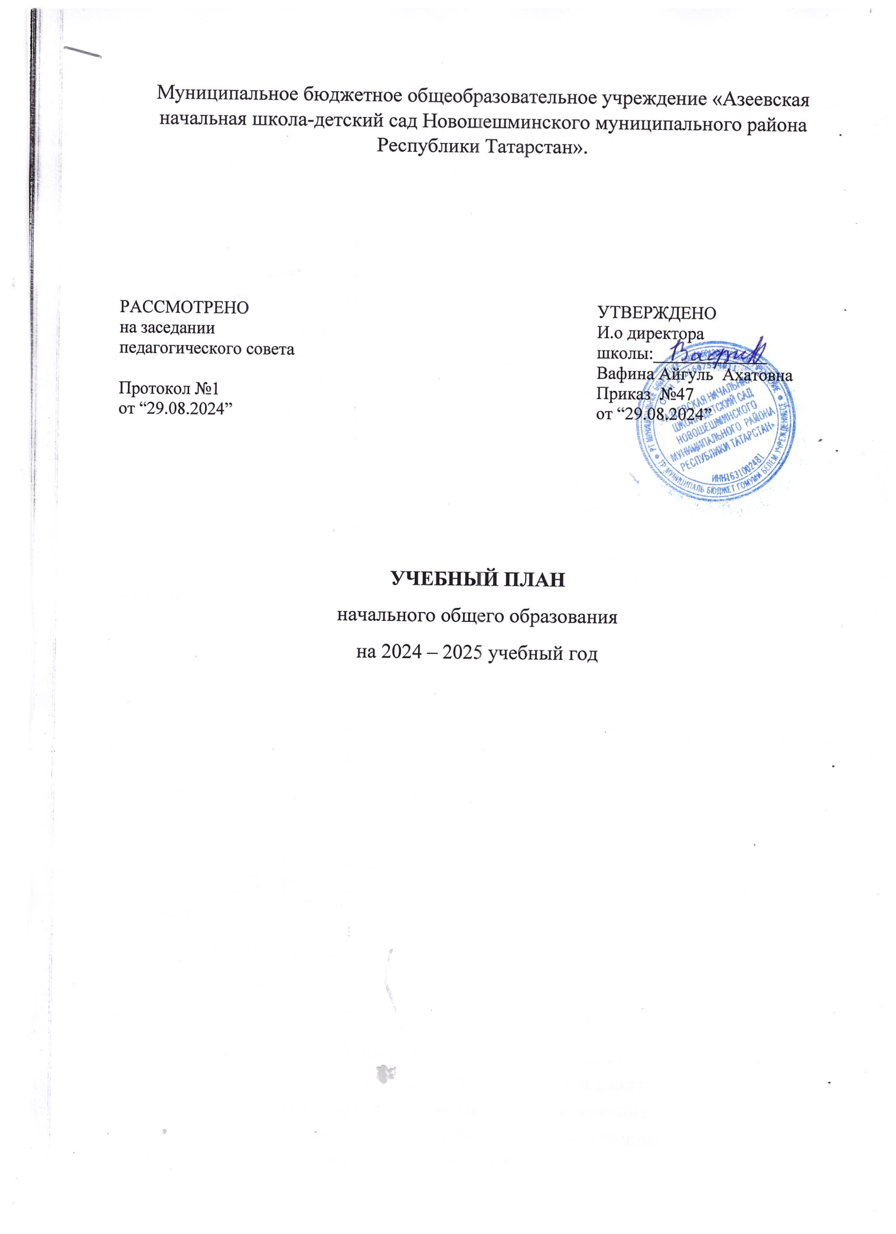

Новошешминский муниципальный район, Республика Татарстан (Татарстан) 2024
ПОЯСНИТЕЛЬНАЯ ЗАПИСКА
Учебный план начального общего образования Муниципальное бюджетное общеобразовательное учреждение `` Азеевская начальная школа-детский сад Новошешминского муниципального района РТ " (далее - учебный план) для 1-4 классов, реализующих основную образовательную программу начального общего образования, соответствующую ФГОС НОО (приказ Министерства просвещения Российской Федерации от 31.05.2021 № 286 «Об утверждении федерального государственного образовательного стандарта начального общего образования»), фиксирует общий объём нагрузки, максимальный объём аудиторной нагрузки обучающихся, состав и структуру предметных областей, распределяет учебное время, отводимое на их освоение по классам и учебным предметам.
Учебный план является частью образовательной программы Муниципальное бюджетное общеобразовательное учреждение «Азеевская начальная школа-детский сад Новошешминского муниципального района РТ», разработанной в соответствии с ФГОС начального общего образования, с учетом Федеральной образовательной программой начального общего образования, и обеспечивает выполнение санитарно-эпидемиологических требований СП 2.4.3648-20 и гигиенических нормативов и требований СанПиН 1.2.3685-21.
Учебный год в Муниципальное бюджетное общеобразовательное учреждение « Азеевская начальная школа-детский сад Новошешминского муниципального района РТ» начинается 02.09.2024 и заканчивается 26.05.2025.
Продолжительность учебного года в 1 классе - 33 учебные недели во 2-4 классах – 34 учебных недели.
Максимальный объем аудиторной нагрузки обучающихся в неделю составляет в 1 классе - 21 час, во 2 – 4 классах – 26 часов .
Образовательная недельная нагрузка распределяется равномерно в течение учебной недели, при этом объем максимально допустимой нагрузки в течение дня составляет:
- для обучающихся 1-х классов - не превышает 4 уроков и один раз в неделю -5 уроков.
- для обучающихся 2-4 классов - не более 5 уроков.
Распределение учебной нагрузки в течение недели строится таким образом, чтобы наибольший ее объем приходился на вторник и (или) среду. На эти дни в расписание уроков включаются предметы, соответствующие наивысшему баллу по шкале трудности либо со средним баллом и наименьшим баллом по шкале трудности, но в большем количестве, чем в остальные дни недели.
Изложение нового материала, контрольные работы проводятся на 2 - 4-х уроках в середине учебной недели. Продолжительность урока (академический час) составляет 45 минут, за исключением 1 класса.
Обучение в 1-м классе осуществляется с соблюдением следующих дополнительных требований:
- учебные занятия проводятся по 5-дневной учебной неделе и только в первую смену;
- использование «ступенчатого» режима обучения в первом полугодии (в сентябре, октябре - по 3 урока в день по 35 минут каждый, в ноябре-декабре - по 4 урока по 35 минут каждый; январь - май - по 4 урока по 40 минут каждый).
- Продолжительность выполнения домашних заданий составляет во 2-4 классах - 1,5 ч.
С целью профилактики переутомления в календарном учебном графике предусматривается чередование периодов учебного времени, сессий и каникул. Продолжительность каникул в течение учебного года составляет не менее 30 календарных дней, летом — не менее 8 недель. Для первоклассников предусмотрены дополнительные недельные каникулы в середине третьей четверти.
Учебные занятия для учащихся 2-4 классов проводятся по 6-и дневной учебной неделе.
Учебный план состоит из двух частей — обязательной части и части, формируемой участниками образовательных отношений. Обязательная часть учебного плана определяет состав учебных предметов обязательных предметных областей.
Часть учебного плана, формируемая участниками образовательных отношений, обеспечивает реализацию индивидуальных потребностей обучающихся. Время, отводимое на данную часть учебного плана внутри максимально допустимой недельной нагрузки обучающихся, может быть используется на проведение учебных курсов: "Секреты родного (татарского) языка" (2-4 кл.) и "В мире книг" (2-3кл.).
В Муниципальное бюджетное общеобразовательное учреждение `` Азеевская начальная школа-детский сад Новошешминского муниципального района РТ " языком обучения является родной (татарский) язык.
По заявлению родителей (законных представителей) несовершеннолетних обучающихся осуществляется изучение родного (татарского) языка и литературного чтения на родном (татарском) языке из числа языков народов РФ, государственных языков республик РФ.
При изучении предметной области «Основы религиозных культур и светской этики» выбор одного из учебных модулей осуществляются по заявлению родителей (законных представителей) несовершеннолетних обучающихся. Учебный предмет является светским, его целью является формирование у обучающихся мотиваций к осознанному нравственному поведению, основанному на знании и уважении культурных и религиозных традиций народов России, а также к диалогу с представителями других культур и мировоззрений.
Промежуточная аттестация – процедура, проводимая с целью оценки качества освоения обучающимися части содержания (четвертное оценивание) или всего объема учебной дисциплины за учебный год (годовое оценивание).
Промежуточная/годовая аттестация обучающихся за четверть осуществляется в соответствии с календарным учебным графиком.
Все предметы обязательной части учебного плана оцениваются по четвертям. Предметы из части, формируемой участниками образовательных отношений, являются безотметочными и оцениваются «зачет» или «незачет» по итогам четверти.
Промежуточная аттестация проходит на последней учебной неделе четверти. Формы и порядок проведения промежуточной аттестации определяются «Положением о формах, периодичности и порядке
текущего контроля успеваемости и промежуточной аттестации обучающихся Муниципальное бюджетное общеобразовательное учреждение ``Азеевская начальная школа-детский сад Новошешминского муниципального района РТ ".
Формы промежуточной аттестации в конкретном классе принимаются на педагогическом совете из предусмотренных учебным планом вариантов не позднее, чем за 2 месяца до проведения промежуточной аттестации.
Учебный план школы предусматривает следующие варианты форм проведения промежуточной аттестации в 1-4 классах:

Предметы | Классы
 | 1  класс | 2  класс |  | 3  класс |  | 4  класс
Русский язык | ДТР | ВГО | ДГЗ | ВГО | ДГЗ | ВГО | ДГЗ
Математика | ДТР | ВГО | КР | ВГО | КР | ВГО | КР
Иностранный язык (английский) | - | ВГО | КР | ВГО | КР | ВГО | КР
Родной язык | ДС | ВГО | ДГЗ | ВГО | ДГЗ | ВГО | ДГЗ
Литературное чтение  на родном языке | ДС | ВГО | Т | ВГО | Т | ВГО | Т
Окружающий мир | ДТР | ВГО | Т | ВГО | Т | ВГО | Т
Литературное чтение | ДТР | ВГО | Т | ВГО | Т | ВГО | Т
Музыка | Т | ВГО | Т | ВГО | Т | ВГО | Т
Физическая культура | Т | ВГО | З | ВГО | З | ВГО | З
Технология | Т | ВГО | П | ВГО | П | ВГО | П
Изобразительное искусство | Т | ВГО | Т | ВГО | Т | ВГО | Т
Основы религиозных  культур и светской этики | - | - | - | - | - | ВГО | З

Оценивание младших школьников в течение первого года обучения осуществляются в форме словесных качественных оценок на критериальной основе, в форме письменных заключений учителя. По итогам заключение об освоении обучающимися соответствующей части основной образовательной программы начального общего образования качественно, без фиксации оценок с указанием уровня освоения программы, данное заключение заслушивается на заседании педагогического совета и является основанием для принятия решения о переводе обучающихся в следующий класс.
ДТР - диагностическая тестовая работа
ДС - диалоговое собеседование
Т - тестирование
КР -контрольная работа
ВГО - выставление годовой оценки
Д-диктант
ГЗ - грамматическое задание
П – проект
З-зачѐт

Освоение основных образовательных программ начального общего образования завершается итоговой аттестацией. Нормативный срок освоения ООП НОО составляет 4 года.

УЧЕБНЫЙ ПЛАН
Предметная область | Учебный предмет | Количество часов в неделю
Предметная область | Учебный предмет | 1 | 2 | 3 | 4
Обязательная часть
Русский язык и литературное чтение | Русский язык | 5 | 5 | 5 | 5
Русский язык и литературное чтение | Литературное чтение | 3 | 3 | 3 | 3
Родной язык и литературное чтение на родном языке | Родной (татарский) язык | 1 | 2 | 2 | 2
Родной язык и литературное чтение на родном языке | Литературное чтение на родном ( татарском) языке | 1 | 1 | 1 | 1
Иностранный язык | Иностранный (английский) язык | 0 | 2 | 2 | 2
Математика и информатика | Математика | 4 | 4 | 4 | 4
Обществознание и естествознание ("окружающий мир") | Окружающий мир | 2 | 2 | 2 | 2
Основы религиозных культур и светской этики | Основы религиозных культур и светской этики | 0 | 0 | 0 | 1
Искусство | Изобразительное искусство | 1 | 1 | 1 | 1
Искусство | Музыка | 1 | 1 | 1 | 1
Труд (технология) | Труд (технология) | 1 | 1 | 1 | 1
Физическая культура | Физическая культура | 2 | 2 | 2 | 2
Итого |  | 21 | 24 | 24 | 25
Часть, формируемая участниками образовательных отношений
Наименование учебного курса
"Секреты родного (татарского) языка" |  | 0 | 1 | 1 | 1
"В мире книг" |  | 0 | 1 | 1 | 0
Итого |  | 0 | 2 | 2 | 1
ИТОГО недельная нагрузка |  | 21 | 26 | 26 | 26
Количество учебных недель |  | 33 | 34 | 34 | 34
Всего часов в год |  | 693 | 884 | 884 | 884

План внеурочной деятельности (недельный)
Муниципальное бюджетное общеобразовательное учреждение ``Азеевская начальная школа-детский сад Новошешминского муниципального района РТ "
Учебные курсы | Количество часов в неделю
Учебные курсы | 1 | 2 | 3 | 4
«Разговоры о важном» | 1 | 1 | 1 | 1
«Җырлы- моңлы балачак» | 1 | 1 | 1 | 1
"Азы финансовый грамотности" | 1 | 1 | 1 | 1
"Если хочешь быть здоров" | 1 | 1 | 1 | 1
"Книжная страна" | 1 | 1 | 1 | 1
ИТОГО недельная нагрузка | 5 | 5 | 5 | 5

